2019.gada 18.martā

Visiem iespējamiem Pretendentiem

Atklāts konkurss
“Mēbeļu piegāde un uzstādīšana Jelgavas novada pašvaldības iestādēm”
(ID. Nr. JNP 2019/14)

Jautājumi, atbildes, precizējumi

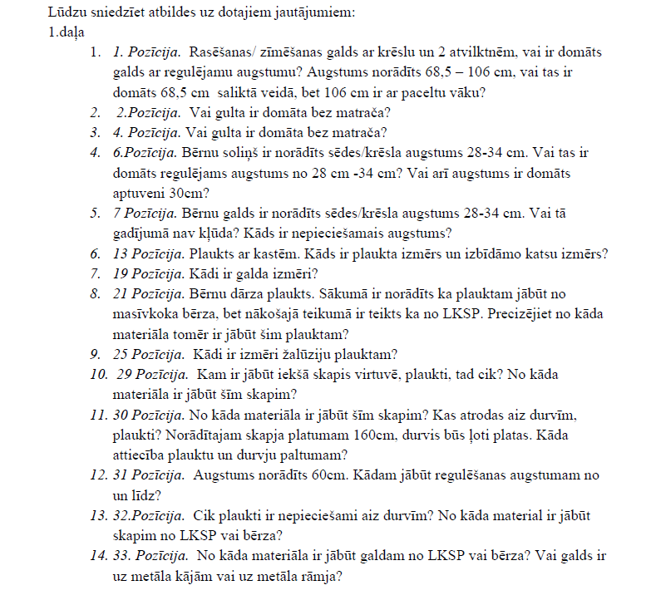
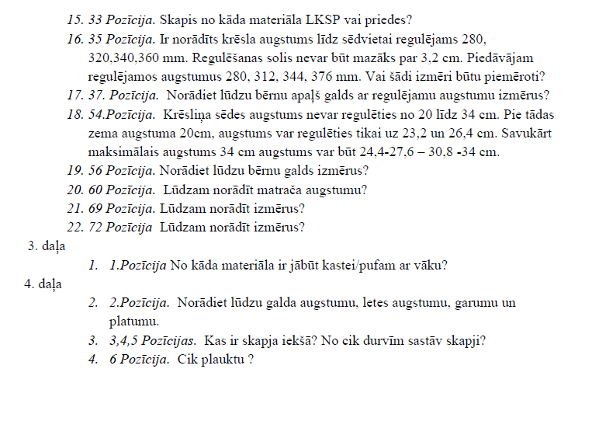

Atbildes:
1.daļa” Mēbeļu piegāde Jelgavas novada pašvaldības Izglītības pārvaldes iestādēm”
Nr.p.k. | Pozīcija | Apraksts | Izmēri (mm) | Skaits | Pretendenta piedāvājums (apraksts, izmēri, attēls (ja iespējams))
1 | Rasēšanas / Zīmēšanas Galds ar Krēslu un 2 Atvilktnēm  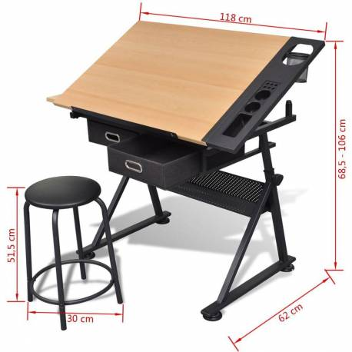 | Galds:  Materiāls: MDF + dzelzs kājas ar pulverkrāsas pārklājumu. Galda virsma ir pielāgojama 0-85 grādu leņķī. Ar 2 atvilktnēm  Krēsls: Sēdvietas diametrs: 30 cm. Sēdvietas augstums no zemes: 51,5 cm. Audums : Poliesters: 30%, Poliuretāns: 70% |  | 24
  Kopējie izmēri: 118 x 62 x 68,5 cm -106 (garums x platums x augstums).
  Norādītais augstums - 106 cm ir augtākais galda punkts saliktā veidā.
2 | Bērnu gulta izvelkama(trīsvietīgā) 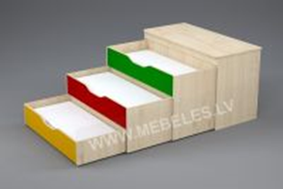 | Materiāls: Korpuss no laminētas skaidu plātnes 18mm biezas. Virsma ar noapaļotiem stūriem  Korpuss aplīmēts ar 2mm ABS maliņu  Viegli izvelkamas, uz ritenīšiem. Augšējai gultai galds- vāks, vāka  stūri noapaļoti. Gultas ražotas tā, lai izvelkot viena gulta aizķertos aiz otras – iekšējā mala ir augstāka kā ārējā. Gultas izvelkas aiz ārējās  malas. Komplektācijā iekļautas gultas līstes, kas izgatavotas no priedes masīvkoka.  Toņi: Korpuss:  Buks (skatīt att.)  Paneļi: Dzeltens (skatīt att.)  Sarkans (skatīt att.)  Zaļš (skatīt att.)  Gulta bez matrača |  | 3
  Augstums - 75cm
  Platums - 157cm
  Dziļums - 73cm
  Izvilktā stāvoklī - 254cm
  Papildus informācija:
  Gultu izmēri: 144cm x 63cm, 140cm x 61cm, 135cm x 59.5cm
4 | Bērnudārza gulta (divvietīga)  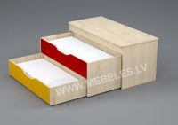 | Gultas izmēri:  Materiāls:  Korpuss no laminētas skaidu plātnes 18mm biezas. Virsma ar noapaļotiem stūriem  Korpuss aplīmēts ar 2mm ABS maliņu  Viegli izvelkamas, uz ritenīšiem. Augšējai gultai galds- vāks, vāka  stūri noapaļoti. Gultas ražotas tā, lai izvelkot viena gulta aizķertos aiz otras – iekšējā mala ir augstāka kā ārējā. Gultas izvelkas aiz ārējās  malas. Komplektācijā līstes, kas izgatavotas no priedes masīvkoka iekļautas gultas.  Toņi: Korpuss:  Buks (skatīt att.)  Paneļi:  Dzeltenas (skatīt att.)  Sarkans (skatīt att.)  Gulta bez matrača |  | 4
  Augstums - 68cm
  Platums - 153cm
  Dziļums - 63cm
  Izvilktā stāvoklī - 190cm
  Papildus informācija:
  Gultu izmēri: 140cm x 61cm, 135cm x 59.5cm
6 | Bērnu soliņš  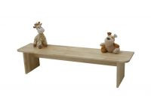 | Materiāls bērza masīvkoka  Soliņa augstums nav regulējams. |  | 6
  platums 125cm
  dziļums 30cm
  Sēdes/krēsla augstums aptuveni 28- 34cm
7 | Bērnudārza galds  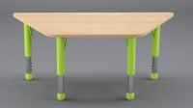 | Regulējama galda kāja  Galda virsmai:  Lamināta galda virsma 18mm bieza;  Galda virsma aplīmēta 2mm ABS maliņu;  Galda virsmai noapaļoti stūri. | Galda platums 120cm  Galda dziļums 52cm  Galda augstums 42-62cm | 6
10 | Galds ar nolokāmām kājām vizuālas mākslas kab.  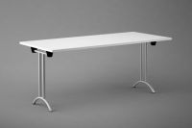 | Bolderāja Serviss  Tonis: Balts  Materiāls:  Galda virsma laminēta skaidu plātne 22mm bieza  Galda virsma aplīmēta 2mm ABS maliņu. | Platums:160 cm  Dziļums:80 cm  Augstums:72.5 cm | 7
13 | Plaukts ar kastēm 6x4  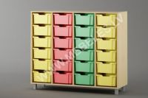 | Plaukts ar kastēm 6x4  Materiāls:  •Laminēta skaidu plātne (16mm bieza)  •Aplīmēta ar 2mm biezu ABS maliņu  •Atvilktņu skaits - 24 gab  Toņi:  •Kļava  Atvilktņu Toņi:  •Dzeltens-2 rindas  •Zaļš -1 rinda  •Sarkans -1rinda  Papildus informācija:  •Atvilktņu sliedes aprīkotas ar drošības fiksāciju  •metāla kājas 2cm augstumā |  | 1 | 13
  Platums -136.8 cm
  A - 117 cm
  Dz - 45 cm
  Atvilktņu izmēri:
  31x43x15 cm
19 | Galds  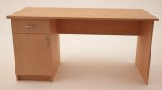 | Laminēta skaidu plātne 24 mm  bieza, galda virsma aplīmēta ar 2 mm ABS maliņu, korpuss aplīmēts ar 0.4 ABS maliņu. Korpusa galds ar priekšējo paneli. Atvilktne un durtiņas slēdzamas.  Krāsa - Kļava | Pl-120 cm, Dz-60 cm,  A-73.5 cm. | 1
21 | Bērnu dārza plaukts  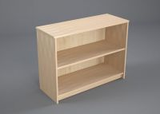 | Plaukts dažādu mantu novietošanai,  Izgatavots no laminētas kokskaidu plātnes.  Krāsa - kļava  Korpuss no laminētas skaidu plātnes 18mm biezas.  Virsma no laminētas skaidu plātnes 18mm biezas. | Platums: 90 cm  Dziļums: 35 cm  Augstums: 71 cm | 4
25 | Žalūziju plaukts  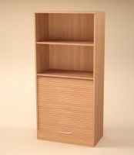 | Materiāls: Korpuss no laminētas skaidu plātnes 18mm biezas  Virsma no laminētas skaidu plātnes 18mm biezas  Korpuss aplīmēts ar 0,8mm ABS maliņu  Toņi: Kļava  Papildus informācija:  Plauktu ailes piemērotas dokumentu mapēm  Plaukts ar paceļamām durvīm | Platums: 80 cm  Dziļums: 44 cm  Augstums: 168 cm  Kopā 5 plaukti, no tiem 3 zem žalūzijas.  Žalūzijas plaukta  A - 102 cm, kurā ir 3 plaukti  Divi vaļēji plaukti A- 66 cm | 1
29 | Skapis virtuvē – uzkopšanas piederumu uzglabāšanai  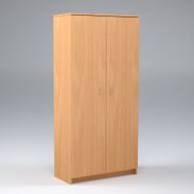 | Laminēta skaidu plāksne, krāsa - priede.  Puse bez plauktiem inventāra novietošanai. Otra skapja puse ar trim plauktiem – uzkopšanas līdzekļu novietošanai. Durvis skapim slēdzamas. |  | 1
  Platums: |  | 94 cm
  Dziļums: |  | 37 cm
  Augstums: |  | 197 cm
30 | Pirmsskolai plauktu skapis - bērnu darbiņu un mācību līdzekļu uzglabāšanai  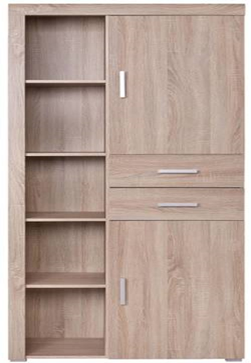 | Laminēta skaidu plāksne, krāsa - bērzs.  Materiāls - skaidu plate. Aiz skapja katrām durvīm atrodas pa divi plaukti, plati, jo platumā ietilpst arī ārējie plaukti bez durvīm. Attiecība vaļējie plaukti 1 : 3 ar durvīm. Starp durvīm divas atvilktnes. |  | 1
  Platums: | 160 cm
  Dziļums: | 40 cm
  Augstums: | 185 cm
31 | Pirmsskolai divu regulējamu galdu iegāde divu vecuma grupu bērniem  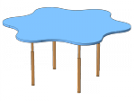 | Galds ar augstuma regulējumu, krāsa ir kombinēta. Galds ir domāts 6 sēdvietām, materiāls – 18 mm bieza laminēta koka skaidu plāksne. Galda virsma ir apstrādāta ar PVC plastikāta aptverošu malu. Zilā un zaļā krāsā  Regulēšanas augstums:  Augstums regulējams no 45 – 60 cm. |  | 2
  Platums: | 1 m
  Diametrs: | 1 m
  Augst: | 60 cm.
32 | Skolēnu Padomes telpai - viens plauktu skapis, dokumentācijas, plānojuma un metodikas uzglabāšanai  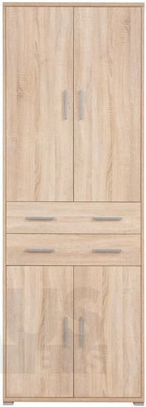 | Laminēta skaidu plāksne  Krāsa – bērzs  Plauktu skaits: augšējā daļa – 2;  Apakšējā daļa - 3 |  | 1
  Platums | 80 cm
  Dziļums: | 35 cm
  Augstums: | 197 cm
33 | Galds  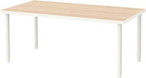 | Laminēta skaidu plāksne  Krāsa – bērzs  Uz metāla kājām. |  | 1
  Platums | 75 cm
  Garums: | 150 cm
  Augst.: | 80 cm
34 | Skapis  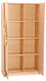 | Laminēta skaidu plāksne,  Krāsa - priede |  | 4
  Platums: | 96 cm
  Dziļums: | 38 cm
  Augst.: | 195 cm
35 | Bērnu koka krēsliņš ar regulējamo augstumu  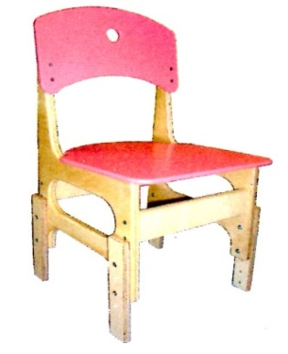 | Krēsliņš izgatavots no koka. Krāsots ar krāsu un pārklāts ar laku. Stabils, izturīgs, ar noapaļotiem stūriem. Krēsliņa apdarei izmantota bezkrāsaina laka.  Krāsa: sarkana | Sēdes P 280  Sēdes DZ 280  Krēsla augstums līdz sēdvietai  regulējams: 280,320,340,360  Krēsla A 600  Pieļaujams arī krēsla augstums līdz sēdvietai  regulējams : 280,312,344, 376 cm. | 24
37 | Bērnu apaļš galds  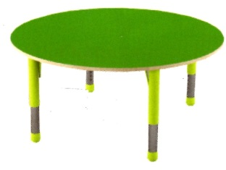  ar regulējamo augstumu  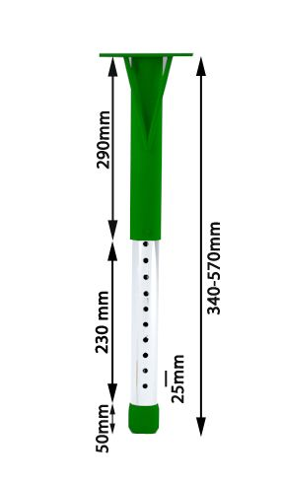 | Četrvietīgs bērnu galds. Apaļš galds ar regulējamām (izvelkamām) galda kājām. Lamināta galda virsma vismaz 20mm bieza aplīmēta ar nodilumizturīgu 2mm biezu ABS maliņu. Regulācijas solis 20mm  Galda virsmas krāsa: zaļa  Galda kājas – hromētas caurules.  Caurules sieniņas biezums – 1.5mm  Galda kājas krāsa: zaļa | Diam. 80  Galda augstums  regulējams  no 480mm līdz 580mm | 4
54 | Bērnu krēsli pirmsskolai regulējami  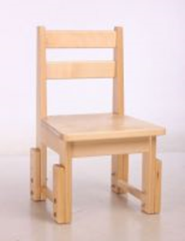 | Regulējams koka krēsls.  Krāsa – apse. | Krēsla platums-32cm  Krēsla dziļums -32 cm  Sēdes/krēsla augstums- 20-34/52-62.  Šis pozīcijas tehniskie rādītāji paliek nemainīgi.  Tādi kā ir norādīti tehniskajā specifikācijā. | 40
56 | 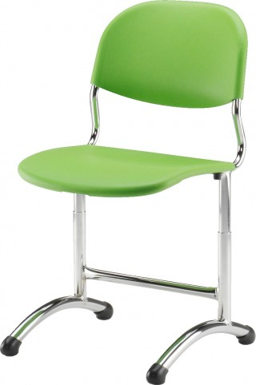  Skolēnu krēsli ergonomiskie – Līvbērzes pamatskolai | Sēdeklis un atzveltne izgatavoti no kompozītmateriāla, apvienojot koku un plastmasu. Šī materiālu kombinācija piešķir sēdekļa un atzveltnes elementiem organisku virsmu, koka komfortu un plastmasas izturību. Pateicoties dabīgajiem šķiedras materiāliem.  Sēdeklis un atzveltne: koka un plastmasas salikums.  Krāsa-zaļa.  Metāla detaļas: grafīts. | Noregulējams augstums, divi rāmja augstumi 4-6 un 5-7.  Krēsli paredzēti skolēniem ar augumu 140-200 cm. | 20
69 | Bērnu galds  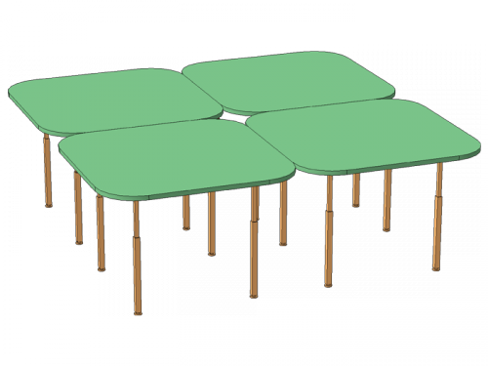 | Galda augstumu var regulēt no 40 līdz 58 cm, ar 4,5 cm soli. Galda krāsa ir vienkrāsaina, pēc pasūtītāja izvēles. Sastāv no 4 elementiem, materiāls - 18 mm bieza laminēta kokskaidu plāksne. Galda virsma ir apstrādāta ar PVC plastikāta aptverošu malu.  gaišs osis | Izmēri: 80 x 80 | 2 kompl
72 | Priedes masīvkoka bērnu gultiņa.  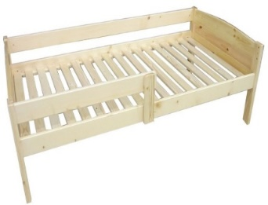 | Garākā sānu daļa zīmējumā ir ar atvērumu vidū. Dabā bez atvēruma garākajā malā, priekšējā sānu malā atvērums ir. | Garums 120 cm  Platums 80 cm | 20

3.Daļa – “Mēbeļu piegāde Jelgavas novada pašvaldības Kultūras pārvaldei”.
Nr.p.k. | Pozīcija | Apraksts | Izmēri (mm) | Skaits | Pretendenta piedāvājums (apraksts, izmēri, attēls (ja iespējams))
1 | Kaste/pufs ar vāku – Ziedkalnes bibliotēkai  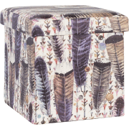 | Materiāls – mākslīgās ādas imitācija | (garums x platums x augstums) cm  36 x 36 x 36 | 5

4.daļa - “Mēbeļu piegāde Jelgavas novada pašvaldības Sporta centram”
Nr.p.k. | Pozīcija | Apraksts | Izmēri (mm) | Skaits | Pretendenta piedāvājums (apraksts, izmēri, attēls (ja iespējams))
2 | Galds (Sesavas sporta halle, Skolas iela 1, Sesava, Sesavas pagasts  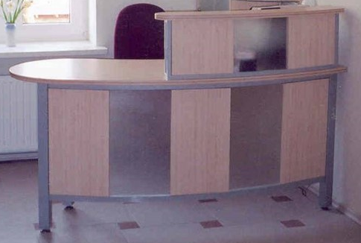 | Krāsa: dzeltenīgi oranžs. Materiāls: skaidu plāksne ar matēta stikla ielaidumiem. Noapaļoti stūri. Paaugstinājums (lete) galda galā. | Izmēri: 115x 55 cm.  Galda augstums 75 cm  Letes augstums 28 cm  Lete no galda stūra 35cm platā uz katru pusi. | 2
3 | Skapis (Sesavas sporta halle, Skolas iela 1, Sesava, Sesavas pagasts) | Krāsa: dzeltenīgi oranžs. Materiāls: skaidu plāksne. (komplektā ar galdu no 4. daļas 2.pozīcijas)  Divas durvis;  6 plaukti | Izmēri: 215x40x105 (augstums) cm. | 1
4 | Skapis (Sesavas sporta halle, Skolas iela 1, Sesava, Sesavas pagasts) | Krāsa: dzeltenīgi oranžs. Materiāls: skaidu plāksne. Durvis slēdzamas.  Divas durvis;  6. plaukti | Izmēri: 60x225 (augstums) cm. Plaukstu dziļums: 40 cm. | 1
5 | Skapis (Sesavas sporta halle, Skolas iela 1, Sesava, Sesavas pagasts)  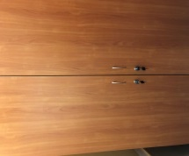 | Krāsa: sarkans koks. Materiāls: skaidu plāksne. Durvis slēdzamas.  Skapji sastāv no 2 durvīm (slēdzamas) ar 6 plauktiem. | Izmēri: 75x230 (augstums) cm. Plaukstu dziļums: 42 cm. | 1
6 | Skapis ar stikla durvīm (Sesavas sporta halle, Skolas iela 1, Sesava, Sesavas pagasts)  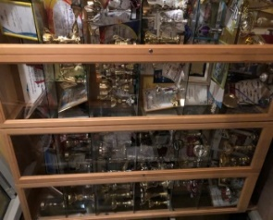 | Durvis slēdzamas. Analogs sporta hallē esošajam skapim.  Skapim ir 6 plaukti. | Izmēri: 130x247 (augstums) cm. Stikla plauktu dziļums 38 cm. | 1

Iepirkuma komisijas priekšsēdētāja A.Udalova

